需求任务书

需求任务名称： | 川渝大区—保供开发—华润03协议民超按重庆计量院检测输出
项目/需求负责人：
产品经理： | 梁宇

浙江威星智能仪表股份有限公司

PART1 基本信息
需求接受日期 | 2025 年 12 月 5日 | 下发时间 | 年 月 日
需求名称 | 川渝大区—保供开发—华润03协议民超按重庆计量院检测输出
需求采集卡附件
项目级别 | □王者项目  □预估毛利润率达到35%以上，预计民用订单超过10000台，商业产品订单超过2000台，工业产品订单超过100台；  □预估毛利润率不低于25%，预计民用订单超过50000台，商业产品订单超过5000台，工业产品订单超过500台；  □有助于公司提升行业知名度，扩大威星品牌效应。
项目级别 | □黄金项目  □预估毛利润率达到25%以上，预计民用订单超过8000台，商业产品订单超过1000台，工业产品订单超过50台；  □预估毛利润率不低于15%，预计民用订单超过30000台，商业产品订单超过3000台，工业产品订单超过300台。
项目级别 | ☑白银项目  □预估毛利润率达到20%以上，预计订单超过5000台；  □预估毛利润率不低于15%，预计订单超过10000台。
项目级别 | □青铜项目  □预估毛利润率达到15%以上，预计订单超过2000台；  □预估毛利润率不低于10%，预计订单超过10000台。
项目级别 | □配型需求（不涉及开发需求）
任务类型 | □A：全新产品开发；  ☑B：产品升级，客户定制，涉及开发任务量比较大；包括可靠性验证的相关需求；  □C：终端产品配型：对现有的产品模块进行组装，不涉及开发和测试等；

PART2 需求描述
序号 | 描述项 | 描述
1 | 需求背景 | 客户目前使用产品及销量 | 民用、商业物联网膜式燃气表，民用、商业物联网超声波燃气表
1 | 需求背景 | 需求原因（客户痛点）
1 | 需求背景 | 新产品应用环境
1 | 需求背景 | 需求量预估 | 10000
2 | 客户联系方式 | 公司名称 | 重庆燃气集团物资分公司
2 | 客户联系方式 | 提出人姓名
2 | 客户联系方式 | 提出人职位
2 | 客户联系方式 | 提出人联系方式
3 | 需求内容 | 背景：本需求对超声波燃气表而提出的，开发符合重庆院检测要求的表具，针对重庆燃气售卖的华润03协议民超表。 因重庆省院只能检工况表，经确认输出产品为工况。  基表信息：  - 基表品牌：威星斜压封基表  - 规格型号：G2.5、G4  - 特殊要求：无补偿  配型信息：  - 计费模式：后付费  - 通讯方式：杭州电信NB  - 阀门配置：四线快关阀（关到位）  4 供电方式：6V碱电  5 液晶显示：有液晶  6 条码规则：华润规则  7 协议/标准：华润03协议
4 | 需求分析 | - 项目等级：白银，涉及嵌软，硬件开发工作  2、结构：使用威星斜压封基表，无补偿。  3、硬件：开发26版规划的民超主控板，SIM卡用杭州电信。  4、嵌软：对接客户定制协议。按重庆计量院要求输出程序。  5、输出产品状态：试制  6、输出产品名称：HU-NBC-JB(V2.0.0)型重庆燃气民用NB-IoT物联网后付费/后台预付费超声波燃气表  7 该需求需重新取证（合并到26版民用NB-IoT威星通用版超声波燃气表开发项目中）  产品经理：梁宇
5 | 技术方案 | 本需求主要为重燃民超（华润03协议民超）定制开发，主要涉及嵌软，硬件开发工作：  - 结构：采用华润民用4线关到位阀门基表，负责产品文件bom输出，取证BOM，取证资料输出，以及提测样机准备。  - 硬件：开发最新规划的民超主控板，协助提供取证资料。具体功能要求如图片所示：  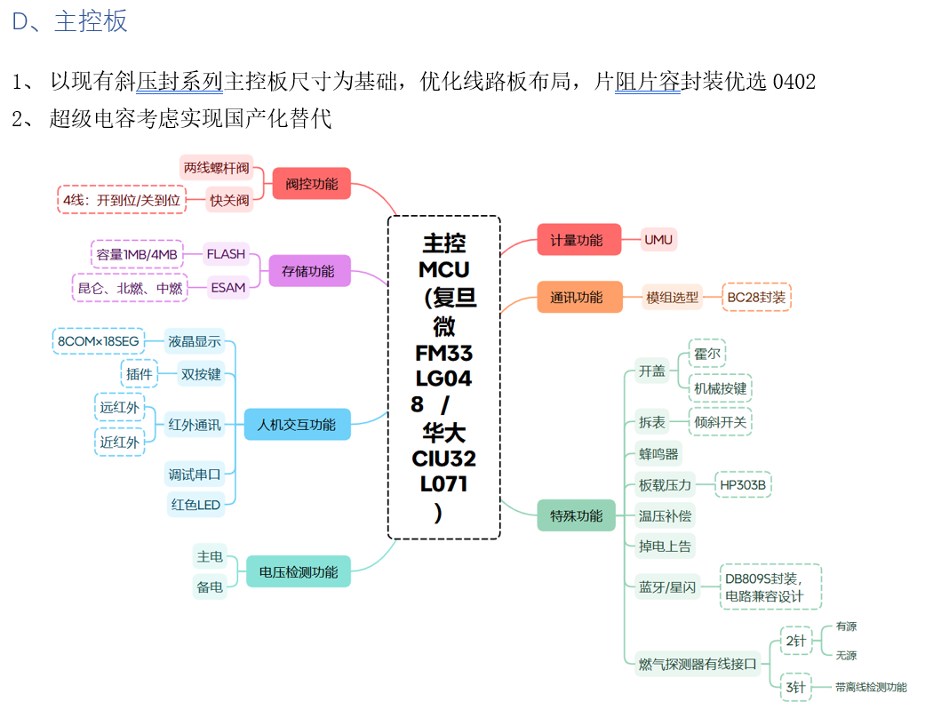  3、嵌软：对接华润03民用协议。在最新开发的民超主控板上按重庆计量院要求输出程序，此前已按照重庆计量院要求输出过商超程序。  5、系统：开发完成后与客户系统进行联调；由产品经理协调客户端联调工作  6、预估工作量：8周  技术方案负责人：梁宇，李文华
产品管理部经理：
研发副总经理/总经理助理：
总经理批准：

PART3 实施方案与计划
计划开工日期* | 2025年12月11日 | 计划完成日期 | 2026年 | 项目经理 | 刘丽
实施方案 | 1、结构：威星斜压封基表、G2.5、G4、无补偿、四线快关阀（关到位）、6V碱电、工况。  2、硬件：开发26版规划的民超主控板（LG048+华大CIU32L071），SIM卡用杭州电信、开盖报警、掉电上告。九联NB17?移远EC626?  3、嵌软：对接客户定制协议。按重庆计量院要求输出程序。  4、需输出取证资料和取证编码。  5、输出产品名称：HU-NBC-JB(V2.0.0)型重庆燃气民用NB-IoT物联网后付费/后台预付费超声波燃气表（工况）
任务分解
序号 | 工作内容说明 | 负责人 | 计划完成时间 | 实际完成时间
1 | 硬件评审 | 黄驰洋 | 12月11日 | 12月11日
2 | 提供主控板 | 黄驰洋
3 | 工装开发 | 王晓枫
4 | 样机组装 | 陈斌
5 | 取证程序开发 | 杨卉卉
6 | 硬件验证 | 黄驰洋
7 | 取证资料提供 | 黄驰洋、陈斌
8 | 取证编码输出 | 黄驰洋、陈斌
9 | 程序开发，提交外测 | 杨卉卉
10 | 外部测试
11 | 产品输出 | 黄驰洋、陈斌、杨卉卉

任务输出结果
序号 | 结果 | 说明
1 | （产品配型应遵循标准产品名称命名规则） | （遵循标准型号命名规则）
2
3
…

项目/需求负责人：

产品经理：

研发副总经理/总经理助理：

研发总经理批准：

PART4 需求变更
变更提交日期 |  | 变更提出人
变更原因说明
变更内容

需求方分管领导确认：
产品经理： 项目/需求负责人：
研发副总经理/总经理助理：
研发总经理批准：

